Звіт
про роботу управління освіти виконавчого комітету Вараської міської ради за 2022 рік

Зміст
І. Вступ.
ІІ. Робота управління освіти відповідно до покладених на нього завдань та делегованих повноважень.
ІІІ. Основні завдання освітньої галузі Вараської міської територіальної громади на 2023 рік.

І. Вступ
Управління освіти виконавчого комітету Вараської міської ради (далі- управління освіти) у своїй діяльності керується Конституцією України, законами України, актами Президента України і Кабінету Міністрів України, наказами та іншими нормативно-правовими документами Міністерства освіти і науки України, розпорядженнями Рівненської обласної державної адміністрації, наказами департаменту освіти і науки Рівненської обласної державної адміністрації, розпорядженнями міського голови, рішеннями Вараської міської ради та її виконавчого комітету, Положенням про управління освіти виконавчого комітету Вараської міської ради , затвердженого рішенням Вараської міської ради 18 травня 2022 року № 1401-РР-VIII.
Упродовж 2022 року діяльність управління освіти ради була спрямована на виконання основних завдань :
- реалізація державної політики у сфері освіти у межах Вараської міської територіальної громади;
- аналіз стану освіти в громаді, прогнозування розвитку дошкільної, загальної середньої та позашкільної освіти, удосконалення мережі закладів освіти незалежно від типів і форм власності згідно з освітніми потребами громадян; розробка та організація виконання програм з питань освіти;
- створення умов для здобуття громадянами України дошкільної, повної загальної середньої та позашкільної освіти;
- координація діяльності закладів освіти Вараської міської територіальної громади, організація їх фінансового забезпечення та зміцнення матеріальної бази; проведення моніторингів;
- сприяння розвитку самоврядування у підпорядкованих закладах освіти;
- сприяння підвищенню професійної кваліфікації педагогічних працівників, їх перепідготовці та атестації у порядку, встановленому Міністерством освіти і науки України;
- сприяння проведенню експериментальної та інноваційної діяльності у освітньому процесі підпорядкованих закладів освіти;
- забезпечення соціального захисту, охорони життя, здоров’я та захисту прав учасників освітнього процесу у підпорядкованих закладах освіти;
- здійснення заходів щодо запобігання і протидії корупції у підпорядкованих закладах та установах освіти;
- забезпечення доступу до публічної інформації, інформування населення про стан здійснення визначених повноважень в галузі освіти;
- організація роботи з укомплектування, зберігання, обліку та використання архівних документів з питань освіти;
- здійснення міжнародного співробітництва в галузі освіти тощо.

ІІ. Робота управління освіти відповідно до покладених на нього завдань та делегованих повноважень.
1. Управлінська діяльність.
Упродовж 2022 року управління освіти як уповноважений орган здійснювало управління закладами та установами освіти Вараської міської територіальної громади. Упродовж звітного періоду в управлінні освіти систематично проводились наради з керівниками підпорядкованих закладів та установ освіти громади, апаратні наради при начальнику управління, видавались накази з основної діяльності, адміністративно-господарської діяльності, з кадрових питань, на відрядження, заохочення тощо. Проводилась робота по виконанню власних рішень, рішень Вараської міської ради та виконавчого комітету, розпоряджень міського голови, нормативних документів департаменту освіти і науки Рівненської облдержадміністрації, Міністерства освіти і науки України, Кабінету Міністрів та Президента України та виконання інших нормативних документів.
Упродовж звітного періоду підготовлено 20 проєктів рішень Вараської міської ради та 16 проєктів рішень виконавчого комітету, здійснювалась відповідна робота по реалізації звернень громадян. Всього в управлінні освіти було прийнято та розглянуто 35 звернень громадян у письмовій формі. Крім того розглядались звернення в електронній та усній формі. Найбільше з них стосувалися освітнього процесу, працевлаштування, з питань дотримання трудового законодавства, особисті.
З метою поінформованості мешканців громади про роботу управління освіти, закладів освіти упродовж звітного періоду готувались матеріали для веб-сайту та телеграм-каналу управління освіти, преси, телебачення, у яких висвітлювались різноманітні освітянські заходи.

2. Здійснення контролю, моніторингів та перевірок.
Упродовж звітного періоду здійснювався:
- оперативний контроль за дотриманням установчих документів та фінансово-господарською діяльністю підпорядкованих закладів та установ освіти;
- контроль за формуванням мережі закладів дошкільної, загальної середньої та позашкільної освіти громади;
- контроль щодо формування списків щодо набору дітей та електронної реєстрації в закладах дошкільної освіти;
- контроль за комплектуванням мережі груп та класів закладів освіти, спеціальних груп, інклюзивних груп та класів;
- облік дітей дошкільного, шкільного віку та учнів у порядку, встановленому чинним законодавством;
- контроль за дотриманням вимог щодо організації та проведення державної підсумкової атестації учнів та зовнішнього незалежного оцінювання закладами загальної середньої освіти; створення умов для складання державної підсумкової атестації екстерном;
- моніторинг щодо правильності оформлення документів про освіту й достовірності внесення відомостей про навчальні досягнення випускників;
- контроль за проведенням звітування керівників закладів освіти;
- перевірка стану готовності закладів дошкільної, загальної середньої та позашкільної освіти громади до роботи у 2022-2023 навчальному році та до роботи у осінньо-зимовий період;
- контроль щодо стану організації харчування учнів та вихованців у закладах дошкільної та загальної середньої освіти ;
- контроль щодо стану роботи щодо профілактики травматизму учасників освітнього процесу у закладах освіти ;
- моніторинг стану роботи із зверненнями громадян та дотримання антикорупційного законодавства України підпорядкованих закладах і установах освіти тощо.

3. Організація мережі закладів та установ освіти Вараської міської територіальної громади.
Управління освіти визначало потребу у закладах та установах освіти громади та подавало пропозиції до виконавчого комітету Вараської міської ради щодо оптимізації їх мережі відповідно до соціально-економічних і культурно-освітніх потреб. Станом на 01.01.2023 до мережі освітньої галузі Вараської міської територіальної громади належать 30 закладів освіти. Мережа закладів освіти охоплює 14 закладів дошкільної освіти, 14 закладів загальної середньої освіти та 2 заклади позашкільної освіти. Також функціонує 2 освітніх установи: Вараський інклюзивно-ресурсний центр та Вараський центр професійного розвитку педагогічних працівників.
ДОШКІЛЬНА ОСВІТА. Мережа закладів дошкільної освіти Вараської міської територіальної громади на 01.01.2023 становить 14 закладів дошкільної освіти та 5 дошкільних підрозділів закладів загальної середньої освіти, в яких дошкільною освітою охоплено 2161 дитина у 125 групах. 1994 дитини у ЗДО і 167 дітей в дошкільних підрозділах Більськовільського ліцею, Мульчицького ліцею, Озерецької гімназії, Рудківського закладу загальної середньої освіти, Сопачівського ліцею.

Мережа закладів дошкільної освіти та дошкільних підрозділів закладів загальної середньої освіти Вараської міської територіальної громади станом на 31.12.2022 (в умовах воєнного стану)
Заклад дошкільної освіти | 2022-2023 навчальний рік |  |  |  | 2021-2022 навчальний рік
 | Кількість груп |  | Кількість дітей |  | Кількість груп |  | Кількість дітей
 | затверджено | фактично | зареєстровано | зарах | затверджено | фактично | зареєстровано | зарах
Заклад дошкільної освіти (ясла-садок) №1 | 7 | 6 | 124 | 102 | 7 | 7 | 124 | 100
Дошкільний навчальний заклад (ясла-садок) комбінованого типу №2 | 8 | 7 | 124 | 95 | 8 | 8 | 123 | 105
Дошкільний навчальний заклад (ясла-садок) №3 | 8 | 6 | 122 | 83 | 8 | 8 | 120 | 107
Дошкільний навчальний заклад (ясла-садок) комбінованого типу №4 | 9 | 8 | 160 | 138 | 10 | 10 | 171 | 141
Дошкільний навчальний заклад (ясла-садок) комбінованого типу №5 | 9 | 7 | 142 | 113 | 10 | 10 | 149 | 132
Дошкільний навчальний заклад (ясла-садок) №6 | 13 | 11 | 258 | 185 | 13 | 13 | 264 | 214
Дошкільний навчальний заклад (ясла-садок) комбінованого типу №7 | 10 | 10 | 126 | 134 | 11 | 11 | 148 | 127
Дошкільний навчальний заклад (ясла-садок) №8 | 13 | 10 | 256 | 203 | 13 | 13 | 271 | 244
Вараський заклад дошкільної освіти (ясла-садок) комбінованого типу №10 | 11 | 9 | 175 | 155 | 11 | 11 | 161 | 146
Дошкільний навчальний заклад (ясла-садок) №11 | 10 | 8 | 172 | 145 | 12 | 12 | 195 | 178
Дошкільний навчальний заклад (ясла-садок) №12 | 12 | 10 | 224 | 174 | 12 | 12 | 225 | 194
Заклад дошкільної освіти с.Заболоття | 3 | 3 | 47 | 45 | 3 | 3 | 50 | 50
Собіщицький заклад дошкільної освіти | 2 | 2 | 46 | 45 | 2 | 2 | 45 | 45
Старорафалівський заклад дошкільної освіти | 1 | 1 | 18 | 17 | 1 | 1 | 18 | 18
Більськовільський ліцей (дошкільний підрозділ) | 2 | 2 | 47 | 48 | 2 | 2 | 54 | 50
Мульчицький ліцей | 2 | 2 | 44 | 43 | 2 | 2 | 51 | 51
Озерецька гімназія | 2 | 2 | 37 | 36 | 1 | 1 | 22 | 21
Рудківський заклад загальної середньої освіти | 1 | 1 | 7 | 0 | 1 | 1 | 11 | 12
Сопачівський ліцей | 2 | 2 | 32 | 26 | 2 | 2 | 34 | 35
Разом | 125 | 107 | 2161 | 1787 | 129 | 129 | 2233 | 1970

Мережа сформована відповідно до потреб та запитів мешканців громади. У сільській місцевості Вараської громади функціонує 3 заклади дошкільної освіти у селах Заболоття, Собіщиці та Стара Рафалівка. Функціонують дошкільні підрозділи з групами короткотривалого перебування в Озерецькій гімназії, Сопачівському ліцеї, Мульчицькому ліцеї, Рудківській гімназії. У дошкільному підрозділі Більськовільського ліцею функціонує 2 дошкільні групи з денним перебуванням дітей.
У закладах дошкільної освіти громади створені належні умови для всебічного повноцінного розвитку, комфортного перебування дітей, в повному обсязі реалізовано Базовий компонент як державний стандарт дошкільної освіти, створено належні умови для організації освітнього процесу, харчування та медичного обслуговування дітей. Усі заклади дошкільної освіти підключено до мережі Інтернет. Забезпечено підключення закладів до Державної інформаційної системи освіти «Курс: Дошкілля», в якій зберігається інформація щодо закладу (статистичні звіти, кількість персоналу, облік дітей). Мережа закладів дошкільної освіти забезпечує мешканців громади у здобутті дошкільної освіти.
Однак проблемним питанням у дошкільній ланці освіти є тенденція до зменшення кількості дітей дошкільного віку в місті, що призведе до зменшення кількості груп у закладах дошкільної освіти міста та вивільнення працівників. Одним із шляхів вирішення цього питання є оптимізація закладів дошкільної освіти по мікрорайону Будівельників. Натомість у сільській місцевості громади спостерігається тенденція до збільшення кількості дітей та потребі будівництва окремих закладів дошкільної освіти з метою охоплення дошкільною освітою більшої кількості вихованців у с. Мульчиці та с. Більська Воля.

ЗАГАЛЬНА СЕРЕДНЯ ОСВІТА. Право громадян на отримання базової та повної загальної середньої освіти у Вараській міській територіальній громаді забезпечують 14 закладів: 10 ліцеїв та 4 гімназії.

Мережа
закладів загальної середньої освіти Вараської міської територіальної громади
Заклад освіти | 2022-2023 н. р.  Кількість класів/учнів | 2021-2022 н.р.  Кількість класів/учнів
Вараський ліцей №1 | 54/1525 | 54/1519
Вараський ліцей №2 | 26/694 | 25/676
Вараський ліцей №3 | 51/1425 | 50/1417
Вараський ліцей №4 | 35/947 | 35/922
Вараський ліцей №5 | 32/830 | 32/827
Вараський ліцей №6 | 14/308 | 14/317
Більськовільський ліцей | 27/593 | 27/568
Заболоттівська гімназія | 9/155 | 9/158
Мульчицький ліцей | 25/560 | 26/555
Озерецька гімназія | 10/221 | 10/221
Рудківський ЗЗСО | 9/119 | 9/118
Собіщицький ліцей | 14/290 | 14/303
Сопачівський ліцей | 17/389 | 18/393
Старорафалівська гімназія | 8/106 | 8/107
Всього : | 331/8162 | 330/8101

В цілому мережа закладів загальної середньої освіти задовільняє потреби мешканців громади. У закладах загальної середньої освіти громади спостерігається незначне збільшення кількості учнів. Упродовж 2022 – 2023 навчального року у закладах загальної середньої освіти у 331 класах навчаються 8162 учні. Середня наповнюваність класів – 24,6 учнів. У закладах загальної середньої освіти громади функціонує 18 груп подовженого дня, із них - 11 інклюзивних (у 2021-2022 навчальному році -24 групи, з них інклюзивних - 11). Для окремих категорій учнів запроваджується індивідуальна форма навчання (педагогічний патронаж, сімейна форма навчання та екстернат). У 2022/2023 навчальному році індивідуальною формою навчання охоплено 276 учнів (в 2021-2022 навчальному році - 60 учнів). Всі учні з особливими освітніми потребами, які навчалися за індивідуальною формою навчання (за програмами відповідно до індивідуальних особливостей дітей) мали відповідні висновки Вараського інклюзивно-ресурсного центру. З метою забезпечення конституційного права на освіту неповнолітніх, які не мають повної загальної середньої освіти на базі закладів загальної середньої освіти створюються умови для здобуття освіти шляхом екстернату. У 2021-2022 навчальному році свідоцтво про повну загальну середню освіту шляхом екстернату отримало 10 осіб. У 2022-2023 н.р. шляхом екстернату навчається 24 особи. В умовах запровадження посилених протиепідемічних заходів та територіях зі значним поширенням гострої респіраторної хвороби COVID-19 та в умовах воєнного стану в закладах загальної середньої освіти Вараської міської територіальної громади проводилося навчання з використанням технологій дистанційного навчання. Заклади громади для організації дистанційного навчання обрали різні платформи: Gogle Classroom, Google Meet тощо.
Проблемним упродовж 2022 року було функціонування закладів в умовах воєнного стану та створення безпечних умов. Також залишається проблема фінансування закладів з низькою наповнюваністю класів у окремих закладах (Старорафалівська гімназія, Рудківська гімназія, Заболоттівська гімназія). Проблеми в сільській місцевості: початок будівництва нового закладу загальної середньої освіти в с.Сопачів, завершення будівництва закладу (Озерецька гімназія), ремонт покрівлі, фасадів, забезпечення закладів освіти сучасною комп’ютерною технікою, оснащення навчальних кабінетів тощо.

ПОЗАШКІЛЬНА ОСВІТА
В системі позашкільної освіти Вараської міської територіальної громади функціонує Центр дитячої та юнацької творчості (далі- ЦДЮТ) та Дитячо-юнацька спортивна школа (далі- ДЮСШ).

Мережа закладів позашкільної освіти Вараської міської територіальної громади

 | Заклад освіти | 2021-2022  навчальний рік | 2022-2023 н.р.
 |  | Напрямки діяльності, кількість груп/вихованців | Напрямки діяльності, кількість груп/вихованців
 | Центр дитячої та юнацької творчості | соціально-реабілітаційний, туристично-краєзнавчий, художньо-естетичний,  еколого-натуралістичний, науково-технічний;  78 (із них – 2 інклюзивні)/  1030 | соціально-реабілітаційний, туристично-краєзнавчий, художньо-естетичний, еколого-натуралістичний, науково-технічний;  79 (із них – 2 інклюзивні) /972
 | Дитячо-юнацька спортивна школа | Відділення баскетболу, волейболу, дзюдо, футболу, важкої атлетики  27/346 | Відділення баскетболу, волейболу, дзюдо, футболу, важкої атлетики  27/352
ЦДЮТ як комплексний заклад позашкільної освіти працює за напрямками: соціально-реабілітаційний, туристично-краєзнавчий, художньо-естетичний, еколого-натуралістичний, науково-технічний. У закладі функціонує 79 груп, з яких 2 інклюзивних; 28 гуртків, в яких охоплено 972 вихованці.

Кількісний склад вихованців Вараського ЦДЮТ за напрямками роботи

ДЮСШ як заклад позашкільної освіти спортивного профілю створює необхідні умови для гармонійного виховання, фізичного розвитку, змістовного відпочинку дітей. У 2022/2023 навчальному році в структурі спортивної школи функціонує п'ять відділень: баскетболу, волейболу, дзюдо, футболу, греко-римської боротьби, де позашкільну освіту здобувають 352 вихованці.

Крім того, на базі закладів загальної середньої освіти організовано роботу 106 гуртків, в яких охоплено 1711 вихованців, що становить 21% від загальної кількості дітей шкільного віку. Крім того значна кількість дітей відвідує інші заклади, які функціонують при Рівненській АЕС (ДЮСШ, плавальний басейн, гуртки Палацу культури), гуртки міського центру соціальних служб для сім'ї, дітей та молоді, Центру дозвілля департаменту культури, туризму, молоді та спорту та Дитячу музичну школу. Кадрове забезпечення закладів позашкільної освіти у 2022-2023 навчальному році становить 50 працівників, в тому числі педпрацівників - 37.
Заклади позашкільної освіти в цілому забезпечують потреби мешканців громади у здобутті позашкільної освіти. Однак є ряд проблем. Зокрема ДЮСШ і ЦДЮТ розміщені у пристосованих приміщеннях, в яких немає необхідних умов для проведення занять. Є потреба у відкритті філій закладів позашкільної освіти у селах Вараської МТГ та створенні Центру національно-патріотичного виховання, який буде координувати роботу в цьому важливому напрямку.

4. Корекційна освіта. Інклюзивне навчання.
З метою забезпечення права осіб з особливими освітніми потребами на здобуття освіти та забезпечення даної категорії системним кваліфікованим супроводом у Вараській міській територіальній громаді функціонує Вараський інклюзивно-ресурсний центр Вараської міської ради (далі-Вараський ІРЦ). Упродовж 2022 року фахівцями Вараського ІРЦ було проведено 317 комплексних психолого-педагогічних оцінок розвитку дітей з особливими освітніми потребами, у 2021 році – 402. Враховуючи потреби дітей та результати обстежень, дітям з особливими освітніми потребами були надані індивідуальні корекційно-розвиткові заняття. Фахівці центру беруть активну участь у командах супроводу дітей з особливими освітніми потребами в закладах освіти, де організоване інклюзивне навчання. Систематично здійснюється консультування та психологічна допомога батькам дітей з особливими освітніми потребами щодо розвитку їх дітей та підвищення обізнаності в організації їх навчання та виховання. У 2022 році Вараський ІРЦ продовжував співробітництво з Полицькою та Рафалівською ОТГ.

Комплексні психолого-педагогічні оцінки розвитку осіб з ООП

З метою реалізації державної політики з питань забезпечення права дітей з особливими освітніми потребами для здобуття якісної освіти, інтеграції до загального освітнього простору, надання психолого-соціальної та педагогічної підтримки для адаптації серед однолітків та підготовки до самостійного життя у закладах дошкільної освіти №№2,5,7,10 функціонують групи компенсуючого типу. Зокрема в дошкільному навчальному закладі (яслах-садку) комбінованого типу №2 - групи для дітей з порушення зору; в дошкільному навчальному закладі (яслах-садку) комбінованого типу №5 - 1 група для дітей з інтелектуальними труднощами, в дошкільному навчальному закладі (яслах-садку) комбінованого типу №7 - 4 групи для дітей з мовленнєвими порушеннями; в закладі дошкільної освіти №10 - 3 групи для дітей з мовленнєвими порушеннями.

Доступність якісної освіти є вагомою складовою та передумовою забезпечення прав та рівних можливостей у житті кожної дитини. Саме інклюзія є ключовою передовою для забезпечення права на освіту для осіб з особливими освітніми потребами. Ці завдання вирішуються у інклюзивних групах та класах закладів освіти Вараської МТГ.

Мережа інклюзивних груп
у закладах дошкільної освіти Вараської міської територіальної громади

№ | Заклад освіти | Кількість груп/ вихованців
 |  | 2022-2023 н.р. | 2021-2022 н.р.
1. | Заклад дошкільної освіти №1 | 2/3 | 2/3
2. | Дошкільний навчальний заклад (ясла-садок) комбінованого типу №2 | 4/11 | 2/5
3. | Дошкільний навчальний  заклад (ясла-садок) №3 | 1/2 | 2/3
4. | Дошкільний навчальний заклад (ясла-садок) комбінованого типу №4 | 2/2 | 3/4
5. | Дошкільний навчальний заклад (ясла-садок) комбінованого типу №5 | - | -
6. | Дошкільний навчальний заклад (ясла-садок) комбінованого типу № 7 | 3/6 | 4/7
7 | Вараський заклад дошкільної освіти №10 | 3/4 | 2/3
8 | Дошкільний навчальний заклад (ясла-садок) №11 | 1/2 | 3/6
9 | Дошкільний навчальний заклад (ясла-садок) №12 | 2/2 | 3/3
10 | Більськовільський ліцей (дошкільний підрозділ) | - | 1/2
11 | Заболотівський заклад дошкільної освіти | 1/1 | 1/1
12 | Собіщицький заклад дошкільної освіти | 1/2 | 1/1
13 | Озерецька гімназія (дошкільний підрозділ) | 1/2 | -
 | Всього | 21/37 | 24/38

Мережа інклюзивних класів у закладах загальної середньої освіти
Вараської міської територіальної громади
№ | Заклад освіти | Кількість класів/учнів
 |  | 2022-2023 н.р. | 2021-2022 н.р.
1. | Вараський ліцей №1 | 9/14 | 7/10
2. | Вараський ліцей №2 | 10/12 | 10/13
3. | Вараський ліцей №3 | 7/7 | 5/5
4. | Вараський ліцей №4 | 14/18 | 13/19
5. | Вараський ліцей №5 | 8/12 | 8/12
6. | Заболотівська гімназія | 3/3 | 2/2
7 | Собіщицький ліцей | 2/2 | 1/1
8 | Більськовільський ліцей | 1/1 | 1/1
9 | Сопачівський ліцей | 5/5 | 5/5
10 | Мульчицький ліцей | 3/3 | 3/4
11 | Старорафалівська гімназія | 3/3 | 3/3
12 | Озерецька гімназія | 2/2 | 2/2
 | Всього | 67/82 | 60/77

Діти з особливими освітніми потребами мають право на якісну позашкільну освіту. Упродовж 2022 року функціонує 2 інклюзивних групи у ЦДЮТ. Це сприяє розвитку здібностей дітей з особливими освітніми потребами, а також їхніх обдарувань із урахуванням індивідуальних потреб та інтересів, зокрема у соціалізації, професійному визначенні та інтеграції в суспільство.
Вищезазначена статистика свідчить, що діти з особливими освітніми потребами отримали більше можливостей здобувати освіту у закладах освіти разом із своїми однолітками. Крім того у Вараському ліцеї №1, Вараському ліцеї № 2, Вараському ліцеї № 3 та Вараському ліцеї № 4 функціонують логопедичні пункти, у яких відповідну кваліфіковану допомогу вчителів-логопедів отримують учні початкових класів, які мають мовленнєві порушення.
Проблемними залишаються питання створення належних матеріально-технічних умов для навчання дітей з особливими освітніми потребами та створення ресурсних кімнат в усіх закладах освіти громади. Також необхідне розширення приміщення Вараського ІРЦ для створення кабінетів по напрямках роботи фахівців центру. Враховуючи, що Вараський ІРЦ обслуговує Рафалівську ОТГ та Полицьку ОТГ для обстеження дітей з особливими освітніми потребами та надання їм корекційно-розвиткових послуг потрібен мобільний ІРЦ (транспортний засіб спеціально об лаштований).

4. Кадрове забезпечення та робота з кадрами.
Станом на 01 січня 2023 року у закладах та установах освіти Вараської міської територіальної громади працює 2110 працівників. Із них- 1296 педагогічних працівників, 814- непедагогічних працівників. Посадових осіб місцевого самоврядування управління освіти – 9 працівників, працівників централізованої бухгалтерії – 19 осіб, працівників групи централізованого господарського обслуговування – 11 осіб.
Кадрове забезпечення закладів та установ освіти Вараської міської територіальної громади станом на 01 січня 2023 року.
Назва закладу (установи) освіти | Кількість всіх працівників | Кількість педагогічних працівників | Кількість обслуговуючого персоналу
Вараський ліцей № 1 | 188 | 141 | 47
Вараський ліцей № 2 | 119 | 80 | 39
Вараський ліцей № 3 | 162 | 127 | 35
Вараський ліцей № 4 | 140 | 104 | 36
Вараський ліцей № 5 | 129 | 87 | 42
Вараський ліцей №6 | 59 | 37 | 22
Заболоттівська гімназія | 27 | 18 | 9
Старорафалівська гімназія | 27 | 19 | 8
Сопачівський ліцей | 65 | 46 | 19
Собіщицький ліцей | 51 | 35 | 16
Більськовільський ліцей | 98 | 63 | 35
Рудківська гімназія | 32 | 22 | 10
Мульчицький ліцей | 89 | 61 | 28
Озерецька гімназія | 53 | 28 | 25
Заклад дошкільної освіти № 1 | 47 | 24 | 23
Заклад дошкільної освіти № 2 | 59 | 29 | 30
Заклад дошкільної освіти № 3 | 54 | 25 | 29
Заклад дошкільної освіти № 4 | 68 | 30 | 38
Заклад дошкільної освіти № 5 | 68 | 30 | 38
Заклад дошкільної освіти № 6 | 75 | 35 | 40
Заклад дошкільної освіти № 7 | 75 | 40 | 35
Заклад дошкільної освіти № 8 | 84 | 40 | 44
Вараський заклад дошкільної освіти № 10 | 74 | 35 | 39
Заклад дошкільної освіти № 11 | 74 | 32 | 42
Заклад дошкільної освіти № 12 | 81 | 38 | 43
Заклад дошкільної освіти с.Заболоття | 21 | 9 | 12
Старорафалівський заклад дошкільної освіти | 9 | 3 | 6
Собіщицький заклад дошкільної освіти | 13 | 6 | 7
Центр дитячої та юнацької творчості | 32 | 25 | 7
Дитячо-юнацька спортивна школа | 18 | 12 | 6
Вараський центр професійного розвитку педагогічних працівників | 8 | 7 | 1
Вараський інклюзивно-ресурсний центр | 11 | 8 | 3
Всього | 2110 | 1296 | 814

В цілому заклади та установи освіти забезпечені кадрами. Проте відсутня достатня кількість педагогічних працівників з кваліфікацією вчителя інформатики, вчителя математики, фізики, трудового навчання, фізичної культури, предмету «Захист України», географії. У той же час відсутні вакансії посад вчителів біології, історії, хімії, української мови та літератури, практичних психологів, соціальних педагогів, вчителів початкових класів. У закладах дошкільної освіти Вараської міської територіальної громади громади відчуваються труднощі з фахівцями на посаду керівника музичного.
За результатами атестації у 2021-2022 навчальному році було проатестовано на відповідність займаній посаді 11 осіб з числа керівників та заступників керівників закладів освіти. Також за результатами проведеної атестації у 2021-2022 навчальному році було проатеставано 103 педагогічних працівника закладів загальної середньої освіти, 23 педагогічних працівника закладів дошкільної освіти та 8 педагогічних працівників закладів позашкільної освіти та установ освіти Вараської міської територіальної громади. За підсумками 2021-2022 навчального року нагороджено 13 педагогічних працівників грамотами управління освіти виконавчого комітету Вараської міської ради, 8 педагогічних працівників нагороджено грамотами виконавчого комітету Вараської міської ради. Почесною грамотою Вараської РДА - 3 педагогічних працівника. Відзначено Премією міського голови - 8 педагогічних працівника.

5. Наради, вебінари, семінари, тренінги, навчання, надання практичної допомоги. Значний обсяг роботи в цьому напрямку здійснюється Вараським центром професійного розвитку педагогічних працівників (далі- Вараський ЦПРПП). Упродовж 2022 року Вараським ЦПРПП було проведено понад 80 вебінарів, понад 50 тренінгів, семінарів, творчих зустрічей, засідань професійних спільнот, онлайн-зустрічей, видано більше 1000 сертифікатів про підвищення кваліфікації педагогічних працівників громади.
Проведено низку заходів присвячених новій концепції Національно-патріотичного виховання.
Була розроблена інтерактивна карта історичних місць Полісько-Вараського краю. Проведені онлайн – зустрічі в рамках проєкту «Стежками рідного краю» до якого долучилися громади–партнери.
Розширено інформаційний простір – створено Телеграм-канал та Інстаграм сторінку ЦПРПП, збільшена кількість онлайн-спільнот.
Цьогоріч працівники центру тісно співпрацювали з ГО “Освіторія” пройшовши інтенсивне навчання регіональних тренерів НУШ із фокусом на 5-6 класи, що надало змогу провести понад 20 тренінгів для педагогів громади у грудні 2022 року і запланувати подальшу роботу у 2023 рік.
Психологом центру професійного розвитку педагогічних працівників проведено інструктивно-методичні наради, тренінги, онлайн-вебінари для педагогів міста та фахівців психологічної служби закладів освіти.
Підписана угода про співпрацю з Рафалівською, Полицькою та Шпанівською територіальними громадами.

6. Результативність роботи закладів освіти громади.
Заклади дошкільної освіти громади мають високий рейтинг серед закладів освіти області. Значна увага приділяється дотриманню наступності між дошкільною та початковою освітою з метою забезпечення неперервності здобуття освіти дітьми старшого дошкільного віку. У 2021-2022 навчальному році у закладах загальної середньої освіти громади навчався 3121 учень початкових класів за стандартами НУШ. Ефективність комплексних заходів управління та закладів освіти щодо підвищення інтелектуального й освітнього рівнів підтверджена результатами ЗНО, кількістю випускників шкіл, які нагороджені золотими й срібними медалями, похвальними грамотами й листами, а також кількістю випускників, які продовжать навчання у вищих навчальних закладах 3-4 рівнів акредитації.
У закладах загальної середньої освіти функціонують класи з поглибленим вивченням предметів (української мови та літератури, математики, фізики, хімії, біології, історії, правознавства, іноземної мови) та забезпечується впровадження профільного навчання, що сприяє виявленню, розкриттю та реалізації індивідуальних здібностей, талантів і нахилів учнівської молоді. У 2022-2023 навчальному році для 1183 учнів 10-11 класів Вараської міської територіальної громади запроваджено профілі: української філології – 489 учнів, іноземної філології – 120 учень, математичний – 358 учнів, фізико-математичний – 31 учень, біолого-хімічний – 81 учень, історичний – 44 учні, правовий – 41 учень, історико-філологічний – 19 учнів. Якщо в 2021-2022 навчальному році профільним навчанням було охоплено 71,2% учнів 10-11 класів, то в 2022-2023 навчальному році – 100%.
За результатами 2021-2022 навчального року: до наступного класу переведено 6824 учні; закінчили 9 класів - 708 випускників, з них одержали свідоцтво з відзнакою 42 дев'ятикласники; закінчили 11 клас - 524 учні, з них 33 - нагороджені золотою медаллю, 11 - срібною; 122 випускники нагороджені Похвальними грамотами "За особливі успіхи у вивченні окремих предметів".

Кількість випускників 9-х класів, які одержали свідоцтво з відзнакою

Навчальний рік | Кількість випускників | Одержали свідоцтво з відзнакою
2021-2022 | 708 | 63
2020-2021 | 701 | 42

Кількість випускників 11-х класів, які нагороджені медалями

Навчальний рік | Кількість випускників | Одержали медаль | з них :
 |  |  | золотих | срібних
2021-2022 | 517 | 51 | 34 | 17
2020-2021 | 534 | 44 | 33 | 11

Кількість випускників 9 та 11 класів, які отримали свідоцтво з відзнакою, золоті та срібні медалі упродовж 2019-2020 н.р. та 2020-2021 н.р.

З метою контролю за здобуттям учнями повної загальної середньої освіти та за працевлаштуванням випускників 9, 11 класів здійснюється аналіз. Щорічно переважна більшість наших випускників 11-х класів вступають до закладів вищої освіти на державну форму навчання.

Працевлаштування випускників 11- х класів у 2021/22 навчальному році
Заклад освіти | К-сть випускників  11 класів | Продовжують навчання | З них навчаються |  |  |  | Працевлаштовано
 |  |  | ЗВО  IІІ-IV  р.а | ЗВО  I-IІ  р.а | ПТУ | інші
Вараський ліцей №1 | 84 | 82 | 74 | 3 | 3 | 1 | 1
Вараський ліцей №2 | 51 | 45 | 27 | 6 | 10 | 2 | 6
Вараський ліцей №3 | 89 | 86 | 72 | 6 | 1 | 7 | 2
Вараський ліцей №4 | 45 | 40 | 33 |  | 7 |  | 5
Вараський ліцей №5 | 57 | 53 | 45 | 2 | 6 | - | -
Вараський ліцей №6 | 47 | 45 | 44 | - | - | 1 | -
Сопачівський ліцей | 36 | 11 | 4 | 1 | 6 | 0 | 25
Собіщицький ліцей | 30 | 12 | 1 | - | 6 | 5 | 18
Більськовільськи ліцей | 39 | 16 | 6 | 3 | 6 | 1 | -
Мульчицький ліцей | 39 | 33 | 16 | 4 | 11 | 2 | -
РАЗОМ | 517 | 423 | 322 | 25 | 56 | 19 | 57

Навчальний рік | Закінчило 11 клас | Продовжують навчання | з них навчаються : |  |  |  | Працевлаштовано
 |  |  | ЗВО ІІІ-ІV р.а. | ЗВО І-ІІ р.а. | ЗПТО | інші
2018-2019 | 358 | 349 | 275 | 33 | 39 | 2 | 6
2019-2020 | 375 | 361 | 299 | 20 | 38 | 4 | 6
2020-2021 | 534 | 477 | 322 | 73 | 81 | 1 | 12
2021-2022 | 517 | 423 | 322 | 25 | 56 | 19 | 57

Зовнішнє незалежне оцінювання (ЗНО).
У 2022 році під впливом повномасштабної війни формат проведення ЗНО здійснювався за спрощеною версією у формі Національного мультипредметного тесту. Незважаючи на виклики часу, 29 учнів закладів загальної середньої освіти нашої громади отримали максимальні 200 балів: Вараський ліцей №1 – 13 учнів, Вараський ліцей №2 – 1 учень, Вараський ліцей №3 – 4 учні, Вараський ліцей №5 – 3 учні, Вараський ліцей №6 – 4 учні.
Робота з творчо обдарованими учнями та вихованцями.
Для удосконалення освітнього процесу з обдарованими дітьми, надання їм ґрунтовних, міцних знань, озброєння їх практичним розумінням основ наук у закладах освіти організовано роботу гуртків, семінарів, факультативів. Здобувачі освіти брали участь у різноманітних конкурсних змаганнях. Упродовж 2022 року в закладах та установах освіти громади масові заходи проводились у змішаному форматі з поєднанням дистанційної та очної форм роботи. Проведено понад 100 масових заходів дослідницько – експериментального, туристсько – краєзнавчого, науково – технічного, еколого – натуралістичного, художньо – естетичного, спортивного та інших напрямків позашкільної освіти, заходи по формуванню лідерських якостей у дітей.
Найважливішими інтелектуальними учнівськими змаганнями є олімпіади з навчальних предметів. У січні- лютому 2022 року організовано участь у ІІІ (обласному) етапі Всеукраїнських учнівських олімпіад з навчальних предметів.

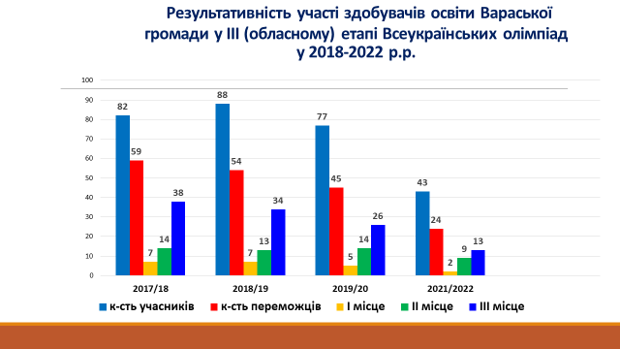

У листопаді-грудні 2022 року організовано проведення І-ІІ етапів Всеукраїнських учнівських олімпіад із навчальних предметів 2022-2023 навчального року.

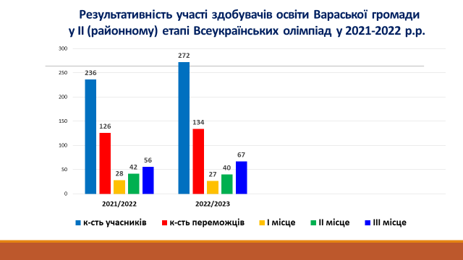
Важливою ділянкою в роботі з обдарованими дітьми є участь здобувачів освіти у конкурсі-захисті науково-дослідницьких робіт учнів-членів Рівненської Малої академії наук, всі етапи якого проходили в онлайн-режимі.
На міський етап конкурсу (січень 2022) в цьому році було подано 32 роботи учнів 8-11 класів. Конкурс відбувався у двадцяти трьох секціях десяти відділень. У лютому 2022 року проходив ІІ (обласний) етап Конкурсу, у якому взяли участь 13 учнів Вараської міської територіальної громади.

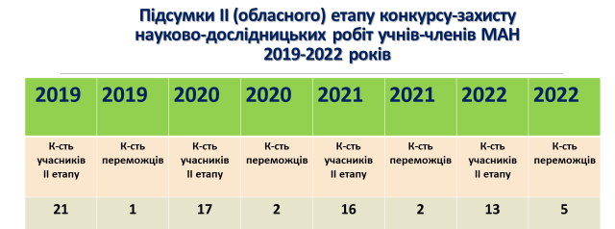

Про ефективну позакласну роботу з навчальних предметів свідчить також і участь наших учнів та вихованців у різноманітних конкурсах, турнірах, фестивалях, вікторинах, змаганнях. Серед них є переможці районних, обласних та всеукраїнських етапів.
За підсумками 2021/2022 навчального року учні закладів освіти Вараської міської територіальної громади стали переможцями в індивідуальній першості конкурсних змагань, у командній першості - команд-переможців обласних та всеукраїнських етапів олімпіад, конкурсів, фестивалів, змагань, які були відзначені грошовими винагородами на загальну суму 44 620,00 грн. За сприяння міської влади кращим учням та вихованцям призначені грошові винагороди в таких номінаціях: «Інтелект року» - за підсумками участі в олімпіадах з базових дисциплін; «Дослідник року» - за підсумками участі в конкурсах науково-дослідницьких робіт; «Талант року» - за підсумками участі у творчих конкурсах; «Спортсмен року» - за підсумками участі в спортивних змаганнях та «Лідер учнівського самоврядування». У 5-ти номінаціях було відзначено учнів та вихованців закладів освіти територіальної громади за старанність у навчанні, успішні виступи на олімпіадах, конкурсах, фестивалях, спортивних змаганнях, активну участь у громадському житті міста премією міського голови на загальну суму 6220,00 грн.

7. СОЦІАЛЬНИЙ ЗАХИСТ УЧАСНИКІВ ОСВІТНЬОГО ПРОЦЕСУ.
Медичне обслуговування. Медичне обслуговування дітей у закладах освіти громади здійснюється сестрами медичними. Значна увага приділяється питанням вакцинації дітей, контролю за станом захворюваності дітей, проведенням профілактичних заходів щодо її зниження, організацією медичного обслуговування учнів. Постійно проводиться робота з батьками: ввідний санітарно-гігієнічний інструктаж, чиї діти вперше оформленні в заклади дошкільної освіти. Зроблені та обладнані куточки для проведення санітарно-просвітницької роботи, які доступні для дітей та батьків. Проводяться бесіди з батьками на теми гігієнічного виховання дітей, протиепідеміологічної тематики, формування здорового способу життя. Проводяться групові бесіди для батьків, діти яких знаходяться на диспансерному обліку з приводу хронічних захворювань.
Організація харчування у закладах дошкільної та загальної середньої освіти громади. Харчування учнів та вихованців у закладах загальної середньої та дошкільної освіти Вараської міської територіальної громади у 2022 році здійснювалось відповідно до «Міської програми харчування учнів закладів загальної середньої освіти Вараської міської територіальної громади на 2020-2022 роки» (з наступними змінами та доповненнями), рішення виконавчого комітету Вараської міської ради від 16.12.2021року №403 «Про організацію харчування учнів та вихованців закладів загальної середньої та дошкільної освіти територіальної громади Вараської міської ради на 2022 рік». Вартість харчування дітей в закладах загальної середньої освіти міста на одну дитину в день на 2022 рік становить : для дітей 1-4 класів до 26,11 грн.; для дітей 5-8 класів – до 30,73 грн., для дітей 9-11 класів – до 31,29 грн., для дітей, які відвідують групу продовженого дня - до 26,11 грн. Забезпечено безкоштовним харчуванням в закладах загальної середньої освіти Вараської міської територіальної громади згідно з нормами, затвердженими постановою Кабінету Міністрів України від 24.03.2021 № 305 «Про затвердження норм та Порядку організації харчування у закладах освіти та дитячих закладах оздоровлення та відпочинку»: учнів 1-4 класів; учнів 5-11 класів із числа: дітей-сиріт; дітей-напівсиріт; дітей, позбавлених батьківського піклування; дітей із сімей, які отримують допомогу відповідно до Закону України «Про державну соціальну допомогу малозабезпеченим сім’ям»; дітей з інвалідністю; дітей з особливими освітніми потребами, які навчаються в інклюзивних класах закладів загальної середньої освіти; учнів з числа дітей, батьки яких є учасниками бойових дій; дітей учасників бойових дій АТО та ООС (операції об’єднаних сил); дітей із сімей військовослужбовців, померлих під час проходження військової служби; дітей із сімей переселенців; дітей віднесених до III категорії осіб, які постраждали внаслідок Чорнобильської катастрофи та потребують довезення до закладів освіти міста Вараш від с. Заболоття, с. Стара Рафалівка та с. Бабка, а саме учнів 10-11 класів, у зв`язку з реорганізацією закладів загальної середньої освіти (пониження ступеню); дітей, які мають орфанні захворювання. Відповідно до рішення виконавчого комітету Вараської міської ради від 25 жовтня 2022 року №371-РВ-22 була додана ще одна пільгова категорія дітей, які мають право на безкоштовне харчування, а саме: дітей із сімей військовослужбовців, які проходять військову службу за призовом під час мобілізації або перебувають у добровольчих формуваннях територіальної оборони в період дії воєнного стану.
У Вараській міській територіальній громаді функціонує 8 закладів загальної середньої освіти розташованих на територіях радіоактивного забруднення. Учні закладів загальної середньої освіти Вараської міської територіальної громади, що мають статус громадян, які постраждали внаслідок Чорнобильської катастрофи, згідно ст.30 Закону України «Про статус і соціальний захист громадян, які постраждали внаслідок Чорнобильської катастрофи» забезпечуються гарантованим безоплатним харчуванням. Періодично проводиться опитування учнів щодо харчування, з метою покращення надання послуг гарячого харчування в закладах загальної середньої освіти.
У закладах дошкільної освіти громади встановлено на 2022 рік вартість харчування на одну дитину в день у розмірі: для дітей до чотирьох років - до 50,25, грн.; для дітей з чотирьох до шести (семи) років - до 60,80 грн., для дітей до чотирьох років з непереносимістю глютену та лактози до 50,25 грн.; для дітей з чотирьох до шести (семи) років з непереносимістю глютену та лактози до 60,80 грн. Забезпечено безкоштовним харчуванням у закладах дошкільної освіти: Вараської міської територіальної громади згідно з нормами, затвердженими постановою Кабінету Міністрів України від 24.03.2021 № 305 «Про затвердження норм та Порядку організації харчування у закладах освіти та дитячих закладах оздоровлення та відпочинку»: дітей-сиріт; дітей-напівсиріт; дітей, позбавлених батьківського піклування; дітей із сімей, які отримують допомогу відповідно до Закону України «Про державну соціальну допомогу малозабезпеченим сім’ям»; дітей з інвалідністю; дітей з особливими освітніми потребами, які навчаються у спеціальних і інклюзивних групах; дітей, батьки яких є учасниками бойових дій; дітей учасників бойових дій АТО та ООС (операції об’єднаних сил); дітей із сімей військовослужбовців, померлих під час проходження військової служби; дітей із сімей переселенців. Відповідно до рішення виконавчого комітету Вараської міської ради від 25 жовтня 2022 року №371-РВ-22 була додана ще одна пільгова категорія дітей, які мають право на безкоштовне харчування, а саме: дітей із сімей військовослужбовців, які проходять військову службу за призовом під час мобілізації або перебувають у добровольчих формуваннях територіальної оборони в період дії воєнного стану.

Встановлено батьківську плату за харчування дітей в закладах дошкільної освіти в розмірі 60% від вартості харчування на день. Зменшено розмір плати за харчування дітей у закладах дошкільної освіти територіальної громади на 50% для батьків, у сім’ях яких троє і більше дітей.
Для вихованців з непереносимістю лактози та глютену у акладах дошкільної освіти №3, №5, №7 та Вараського закладу дошкільної освіти (ясла-садка) №10 міста Вараша у 2021-2022 н.р. організовано спеціальне дієтичне харчування.
Соціальні виплати. Управлінням освіти здійснено виплату одноразової допомоги 1 особі, з числа дітей-сиріт і дітей, позбавлених батьківського піклування, після досягнення 18-річного віку. Постійно здійснюється соціальний супровід окремих категорій дітей. Також законним представникам 18 учнів, з числа дітей-сиріт та дітей, позбавлених батьківського піклування виплачено грошову компенсацію на придбання шкільної та спортивної форми на 2022-2023 навчальний рік.
Перевезення здобувачів освіти шкільними автобусами у 2022-2023 навчальному році. У Вараській міській територіальній громаді здійснюється організоване перевезення учасників освітнього процесу до місць навчання. Перевезення здійснюють 7 шкільних автобусів. Всього у 2022-2023 навчальному році потребує перевезення 749 учнів закладів освіти Вараської міської територіальної громади. 2 шкільних автобуси у 2022 році були передані на потреби Збройних Сил України. За рахунок співфінансування з міського бюджету (капітальні трансферти органам державного управління інших рівнів) у жовтні 2022 році придбано два сучасних шкільних автобуси для перевезення учасників освітнього процесу до Більськовільського та Мульчицького ліцеїв. Залишається потреба у придбанні шкільного автобуса у Мульчицького ліцею (у зв’язку із зношеністю старого шкільного автобуса) та Сопачівського ліцею.

Назва закладу освіти | К-сть шк автобусів | Населені пункти, з яких перевозяться учнів (вихованці) | Кількість учнів (вихованців), які перевозяться | У який заклад перевозяться учні (вихованці)
Вараський ліцей №1 | 1 | с.Заболоття | 19+ 11 | Вараський ліцей №1-2 учнів  Вараський ліцей №2-3 учні  Вараський ліцей №3 -10 учнів  ПТУ ВП РАЕС– 11 учнів
Вараський ліцей №5 | 1 | с.Бабка,  с.Стара Рафалівка | 17  41 | Вараський ліцей №2-6 учень  Вараський ліцей №3-6 учнів  Вараський ліцей №4-3 учнів  Вараський ліцей № 5-2 учнів  ПТУ РАЕС – 6 учнів  Старорафалівська гімназія
Більськовільський ліцей | 2 | вул. Залядинська  с. Кругле 1  с. Кругле 2  с. Березино  с. Рудка  с. Мощаниця  с. Мощаниця  Всього учнів | 76  100  54  10  17  11  13  257 | Більськовільський ліцей  Більськовільський ліцей  Рудківська гімназія
Мульчицький ліцей | 2  1 на списання | с.Уріччя+  с. Журавлине  с.Кримне  с.Ямне,  с.Захоромці  Всього учнів | 22 учні  73 учні  37  7  9  149 | Мульчицький ліцей
Сопачівський ліцей | 1 | с.Щоків  с.Діброва  м.Вараш  с.Бабка  вул. Великорігзька  вул. Шевченка  Всього учнів | 74  56  2  8  28  30  200 | Сопачівський ліцей
Озерецька гімназія | 1 | с.Городок  с.Дуб’є  с.Глинище  Всього учнів | 38  2  15  55 | Озерецька гімназія
Всього | 8  Із них:  1 на спис | 17 населених пунктів | 749 | 10 закладів

Забезпечення підручниками. За даними інвентаризації фондів навчальної літератури, яку здійснили заклади загальної середньої освіти Вараської міської ТГ у системі «ДІСО» «ІСУО» (Курс: Школа) у вересні 2022 року забезпечення друкованими підручниками ‎учнів 1-11 класів становить 99,63%., вчителів – 98,96%.
У 2002 році було проведено конкурсний відбір підручників 5 та 9 класів для здобувачів повної загальної середньої освіти і педагогічних працівників. Також було здійснено аналіз та замовлення підручників 5, 8та 9 класів для осіб з особливими освітніми потребами.
Протягом 2022 року у заклади освіти громади надійшли підручники: 129 примірників підручників «Українська мова. 8 клас.» автор Глазова О.П. , 33 підручники «Хімія. 8 клас» автор Савчин М.М. та 54 підручники для вивчення польської мови у 5 класі авторів Біленька-Свистович Л.В. та Ярмолюк М.О., а також 745 навчально-методичні посібники для педагогів щодо організації навчальної діяльності в НУШ та роботи з учнями які мають особливі освітні потреби.
Особливо гостро відчувається нестача паперових підручників для 5 класів, навчання в яких відбувається за новими програмами НУШ, але дану проблему вдається вирішувати завдяки використання електронних підручників та підручників попередніх років видавництва. Також питання покращення забезпечення учнів підручниками в інших класах вирішується шляхом внутрішнього перерозподілу між ЗЗСО (обміну між закладами освіти залишками підручників та посібників).

ОХОРОНА ПРАЦІ ТА БЕЗПЕКА ЖИТТЄДІЯЛЬНОСТІ УЧАСНИКІВ ОСВІТНЬОГО ПРОЦЕСУ. Питання охорони праці, безпеки життєдіяльності, створення безпечних та належних санітарно-гігієнічних умов, профілактика травматизму є одним із найважливіших у роботі управління освіти та закладів освіти. В управлінні освіти та підпорядкованих закладах освіти упродовж 2022 року систематично проводилась робота щодо створення здорових та безпечних умов при організації освітнього процесу, профілактично-роз’яснювальна робота щодо попередження нещасних випадків, розробляються та здійснюються заходи з питань пожежної безпеки, поліпшення стану безпеки, гігієни праці та виробничого середовища у закладах та установах освіти громади, безпеки дорожнього руху та профілактики травматизму виробничого та невиробничого характеру. Під час дії в Україні правового режиму воєнного стану створення безпечних умов для учасників освітнього процесу стало для освітян одним з першочергових завдань. Зокрема, вжито заходів щодо комісійного обстеження підвальних приміщень закладів освіти з метою вивчення придатності їх до використання як укриття, проведено поточні ремонти та облаштування визначених укриттів.
Упродовж 2022 року у закладах освіти було облаштовано 16 укриттів: 9 - у закладах загальної середньої освіти, 7 – у закладах дошкільної освіти (серед них 2 – протирадіаційні укриття, 14 – найпростіші укриття). Використовують укриття на базі закладів інших суб’єктів господарювання 4 заклади загальної середньої освіти, 7 закладів дошкільної освіти та 2 заклади позашкільної освіти. У Рудківському закладі загальної середньої освіти відсутнє укриття. У 2022 році на поточні ремонти з облаштування укриттів у закладах освіти було використано 12,5 млн.грн.

№ з/п | Назва закладу об'єкту фонду захисних споруд цивільного захисту, його місцезнаходження | Тип  споруд/  укриттів | Кількість учасників освітнього процесу | Площа, кв.м | Використаний обсяг коштів,  тис. грн
 | Заклади загальної середньої освіти
1 | Вараський ліцей №1 Вараської міської територіальної громади Рівненської області Рівненська обл., м.Вараш, м-н Будівельників, 55 | найпростіше укриття | 1750 | 478,4 | 985,2
2 | Вараський ліцей №2 Вараської міської територіальної громади Рівненської області Рівненська обл., м.Вараш, м-н Будівельників, 56 | найпростіше укриття | 811 | 440,6 | 995,4
3 | Вараський ліцей №4 Вараської міської територіальної громади Рівненської області Рівненська обл., м.Вараш, м-н Вараш, 39 | найпростіше укриття | 1066 | 707,1 | 805,6
4 | Вараський ліцей №5 Вараської міської територіальної громади Рівненської області Рівненська обл., м.Вараш, м-н Вараш, 36 | найпростіше укриття | 956 | 297 | 980,9
5 | Вараський ліцей №6 Вараської міської ради Рівненська обл., м.Вараш, м-н Вараш, 37 | найпростіше укриття | 370 | 270,1 | 944,1
6 | Більськовільський ліцей Вараської міської ради Рівненська обл., с.Більська Воля, вул.Шкільна, 14 | протирадіаційне укриття | 682 | 2150 | 999,8
7 | Мульчицький ліцей Вараської міської ради Рівненська обл., с.Мульчиці, вул.Центральна, 18а | найпростіше укриття | 638 | 182 | 0,0
8 | Озерецька гімназія Вараської міської ради Рівненська обл., с.Озерці, вул.Соборна, 28 | найпростіше укриття | 270 | 240 | 0,0
9 | Старорафалівська гімназія Вараської міської ради Рівненська обл., с.Стара Рафалівка, вул.Центральна, 13 | найпростіше укриття | 135 | 100 | 0,0
 | Заклади дошкільної освіти
1 | Дошкільний навчальний заклад (ясла-садок) комбінованого типу №4 Рівненська обл., м.Вараш, м-н Будівельників, 54 | найпростіше укриття | 216 | 196,2 | 676,6
2 | Дошкільний навчальний заклад (ясла-садок) комбінованого типу №5 Рівненська обл., м.Вараш, м-н Будівельників, 39 | найпростіше укриття | 191 | 197 | 494,6
3 | Дошкільний навчальний заклад (ясла-садок) комбінованого типу №7 Рівненська обл., м.Вараш, м-н Енергетиків, 33 | найпростіше укриття | 219 | 286 | 937,5
4 | Заклад дошкільної освіти (ясла-садок) комбінованого типу №10 Рівненська обл., м.Вараш, м-н Вараш, 38 | найпростіше укриття | 229 | 273 | 944,1
5 | Дошкільний навчальний заклад (ясла-садок) №11 Рівненська обл., м.Вараш, м-н Вараш, 33 | найпростіше укриття | 219 | 542 | 855,7
6 | Дошкільний навчальний заклад (ясла-садок) №12 Рівненська обл., м.Вараш, м-н Вараш, 35 | найпростіше укриття | 266 | 470 | 863,3
7 | Собіщицький заклад дошкільної освіти, Рівненська область, Вараський район, с.Собіщиці, вул. Леоніда Коляди, 1а | Протирадіаційне укриття | 58 | 174,3 | 1141,5
Проведено функціональне навчання згідно з Планом комплектування навчально-методичного центру ЦЗ та БЖД Рівненської області для 22 осіб керівного складу та фахівців закладів освіти Вараської міської територіальної громади, діяльність яких пов’язана з організацією і здійсненням заходів з питань цивільного захисту.
Зважаючи на встановлені обмеження здійснення закупівлі послуг під час воєнного стану, упродовж 2022 року на виконання заходів з пожежної, техногенної безпеки та цивільного захисту було використано 302,3 тис.грн., а саме заключені договори із спеціалізованими організаціями на здійснення технічного обслуговування установок пожежної автоматики; проведено технічне обслуговування наявних вогнегасників; навчання та перевірку знань з питань пожежної безпеки 38 відповідальних посадових осіб і працівників; замінено двері в ЗДО на протипожежні.

ФІНАНСОВО-ГОСПОДАРСЬКА ДІЯЛЬНІСТЬ.
Фінансування закладів та установ освіти Вараської міської територіальної громади здійснюється за рахунок коштів загального та спеціального фонду державного та місцевого бюджету.
Відповідно до затверджених кошторисів по установах та закладах освіти кошти були розподілені відповідно до Таблиці 1,2,3 та використані відповідно до Таблиці 4,5,6:
Виділення коштів у 2021-2022 роках по загальному фонду, грн
Таблиця 1
КЕКВ | ПОКАЗНИКИ | 2021 рік | 2022 рік
2111+  2120 | Заробітна плата та нарахування на на оплату праці | 346 263 025,00 | 360729945,00
2210 | Предмети, матеріали, обладнання та інвентар | 7 153 250,00 | 2816247,00
2220 | Медикаменти та перев’язувальні матеріали | 454 140,00 | 313899,00
2230 | Продукти харчування | 15 411 018,00 | 6685979,00
2240 | Оплата послуг (крім комунальних) | 12 304 923,00 | 18453877,00
2250 | Видатки на відрядження | 271 684,00 | 344004,00
2270 | Оплата комунальних послуг | 12 031 507,00 | 13679506,00
2730 | Інші виплати населенню | 179 800,00 | 217379,00
2282 | Окремі заходи по реалізації державних(регіональних) програм | 241 998,00 | 103817,00
2620 | Поточні трансферти | 270 540,00 | 0
2800 | Інші поточні видатки |  | 27430,00
Всього |  | 394 581 885,00 | 403372083,00

Діаграма 1

Виділення коштів загального фонду по кодах програмної класифікації, грн.
Таблиця 2
КПКВК | Назва коду | 2021 рік | 2022 рік
0610160 | Апарат управління | 3 581 967,00 | 3779830,00
0611010 | Заклади дошкільної освіти | 110 262 195,00 | 124178354,00
0611021 | Надання загальної середньої освіти | 109 820 962,00 | 83630367,00
0611031 | Надання загальної середньої освіти (освітня субвенція) | 145 174 000,00 | 159326800,00
0611141 | Забезпечення діяльності інших закладів у сфері освіти | 8 181 639,00 | 8123870,00
0611142 | Інші програми та заходи у сфері освіти | 244 910,00 | 36700,00
0611070 | Спеціальні заклади | 5 889 597,00 | 5830575,00
0611151 | Забезпечення діяльності інклюзивно-ресурсних центрів | 427 446,00 | 540859,00
0611152 | Забезпечення діяльності інклюзивно-ресурсних центрів за рахунок освітньої субвенції | 1 598 970,00 | 1644178,00
0611061 | Надання загальної середньої освіти | 501 812,00 | 0
0611160 | Забезпечення діяльність центрів професійного розвитку | 2 400 921,00 | 2412755,00
0615031 | ДЮСШ | 3 516 083,00 | 3166526,00
0611170 | Інклюзивно-ресурсний центр | 0 | 0
0611181 | Співфінансування НУШ | 378 875,00 | 0
0611182 | Виконання заходів спрямованих на забезпеч. НУШ | 1 078 634,00 | 0
0611200 | Підтримка особам з особливи освітніми потребами | 753 348,00 | 822664,00
0611210 | Підтримка особам з особливи освітніми потребами | 499 986,00 | 25775,00
0619770 | Інші субвенції з місцевого бюджету | 270 540,00 | 0
0618775 | Інші заходи в рахунок коштів резервного фонду місцевого бюджету | 0 | 9852830,00
Всього: |  | 394 581 885,00 | 403372083,00

Діаграма 2

Виділення коштів у 2021- 2022 роках по спеціальному фонду, грн.

Таблиця 3
КЕКВ | Показники | 2021 рік | 2022 рік
3110 | Придбання обладнання і предметів довгострокового користування | 6 515 207,00 | 2605910,00
3122 | Капітальне будівництво(придбання) інших об’єктів | 859 708,00
3132 | Капітальний ремонт інших об’єктів | 6 222 864,00
3142 | Реконструкція та реставрація інших об’єктів | 1 718 707,00 | 1108102,00
3220 | Капітальні трансферти органам державного управління інших рівнів | 2 300 000,00 | 3450000,00
Всього: |  | 17 616 486,00 | 7164012,00

Діаграма 3

Використання коштів у 2021-2022 роках по загальному фонду, грн.

Таблиця 4

КЕКВ | ПОКАЗНИКИ | 2021 рік | 2022 рік
2111+  2120 | Заробітна плата та нарахування на на оплату праці | 334 038 503,00 | 359983431,99
2210 | Предмети, матеріали, обладнання та інвентар | 6 861 491,00 | 2219607,63
2220 | Медикаменти та перев’язувальні матеріали | 436 967,00 | 288048,99
2230 | Продукти харчування | 13 374 791,00 | 4745770,58
2240 | Оплата послуг (крім комунальних) | 11 832 542,00 | 17603784,41
2250 | Видатки на відрядження | 151 954,00 | 187058,69
2270 | Оплата комунальних послуг | 10 519 359,00 | 12803060,92
2730 | Інші виплати населенню | 197 225,00 | 208813,00
2282 | Окремі заходи по реалізації державних(регіональних) програм, не віднесені до заходів розвитку | 158 795,00 | 48947,00
2620 | Поточні трансферти | 270 540,00
2800 | Інші поточні видатки |  | 10000,00
Всього |  | 377 842 167,00 | 398098523,21

Діаграма 4

Використання коштів загального фонду по кодах програмної класифікації, грн.
Таблиця 5

КПКВК | Назва коду | 2021 рік | 2022 рік
0610160 | Апарат управління | 3 551 157,00 | 3756972,43
0611010 | Заклади дошкільної освіти | 108 170 507,00 | 122489722,68
0611021 | Надання загальної середньої освіти | 97 531 482,00 | 81072484,21
0611031 | Надання загальної середньої освіти (освітня субвенція) | 144 270 953,00 | 159323944,24
0611141 | Забезпечення діяльності інших закладів у сфері освіти | 8 067 260,00 | 7990439,84
0611142 | Інші програми та заходи у сфері освіти | 133 217,00 | 34890,00
0611070 | Спеціальні заклади | 5 516 467,00 | 5637381,68
0611151 | Забезпечення діяльності інклюзивно-ресурсних центрів | 388 945,00 | 514175,84
0611152 | Забезпечення діяльності інклюзивно-ресурсних центрів за рахунок освітньої субвенції | 1 535 086,00 | 1639673,00
0611061 | Надання загальної середньої освіти | 404 256,00
0611160 | Забезпечення діяльність центрів професійного розвитку | 2 237 612,00 | 2385591,91
0615031 | ДЮСШ | 3 259 112,00 | 3099371,71
0618775 | Інші заходи в рахунок коштів резервного фонду місцевого бюджету |  | 9686111,44
0611181 | Співфінансування НУШ | 336 113,00
0611182 | Виконання заходів спрямованих на забезпеч. НУШ | 994 740,00
0611200 | Підтримка особам з особливи освітніми потребами | 715 536,00 | 441989,23
0611210 | Підтримка особам з особливи освітніми потребами | 459 184,00 | 25775,00
0619770 | Інші субвенції з місцевого бюджету | 270 540,00
Всього: |  | 377 842 167,00 | 398098523,21

Діаграма 5

Використання коштів у 2021- 2022 роках по спеціальному фонду, грн.

Таблиця 6

КЕКВ | Показники | 2021 рік | 2022 рік
3110 | Придбання обладнання і предметів довгострокового користування | 5 831 186,00 | 2384750,00
3132 | Капітальний ремонт інших об’єктів | 5 291 053,00
3142 | Реконструкція та реставрація інших об’єктів | 495 537,00 | 769647,20
3220 | Капітальні трансферти органам державного управління інших рівнів | 2 300 000,00 | 3450000,00
Всього: |  | 13 917 777,00 | 6604397,20
Діаграма 6

Упродовж звітного періоду 2022 року було проведено роботу щодо облаштування підвальних приміщень (найпростіше укриття), підтримки в належному стані будівель та приміщень закладів освіти, зміцнення та збереження навчальної, матеріально-технічної бази, дотримання санітарно-гігієнічних вимог, правил і норм охорони праці, техніки безпеки в закладах освіти громади. Проводилась системна робота по підготовці закладів освіти до нового навчального року, роботи в осінньо-зимовий період. Облаштовані підвальні приміщення (найпростіші укриття) згідно рекомендацій щодо організації укриття в об'єктах фонду захисних споруд цивільного захисту учасників освітнього процесу. Упродовж 2022 року було проведено 20 відкритих торгів, 24 спрощених закупівель, 10 переговорних процедур, укладено 261 прямих договорів.
У закладах дошкільної освіти технічний стан приміщень задовільний. Виконані косметичні ремонти приміщень власними силами. Було проведено поточні ремонти підвальних приміщень (найпростіших укриттів), а саме:

- у дошкільному навчальному закладі № 4 на суму 943633,00 грн. (Рис.1);
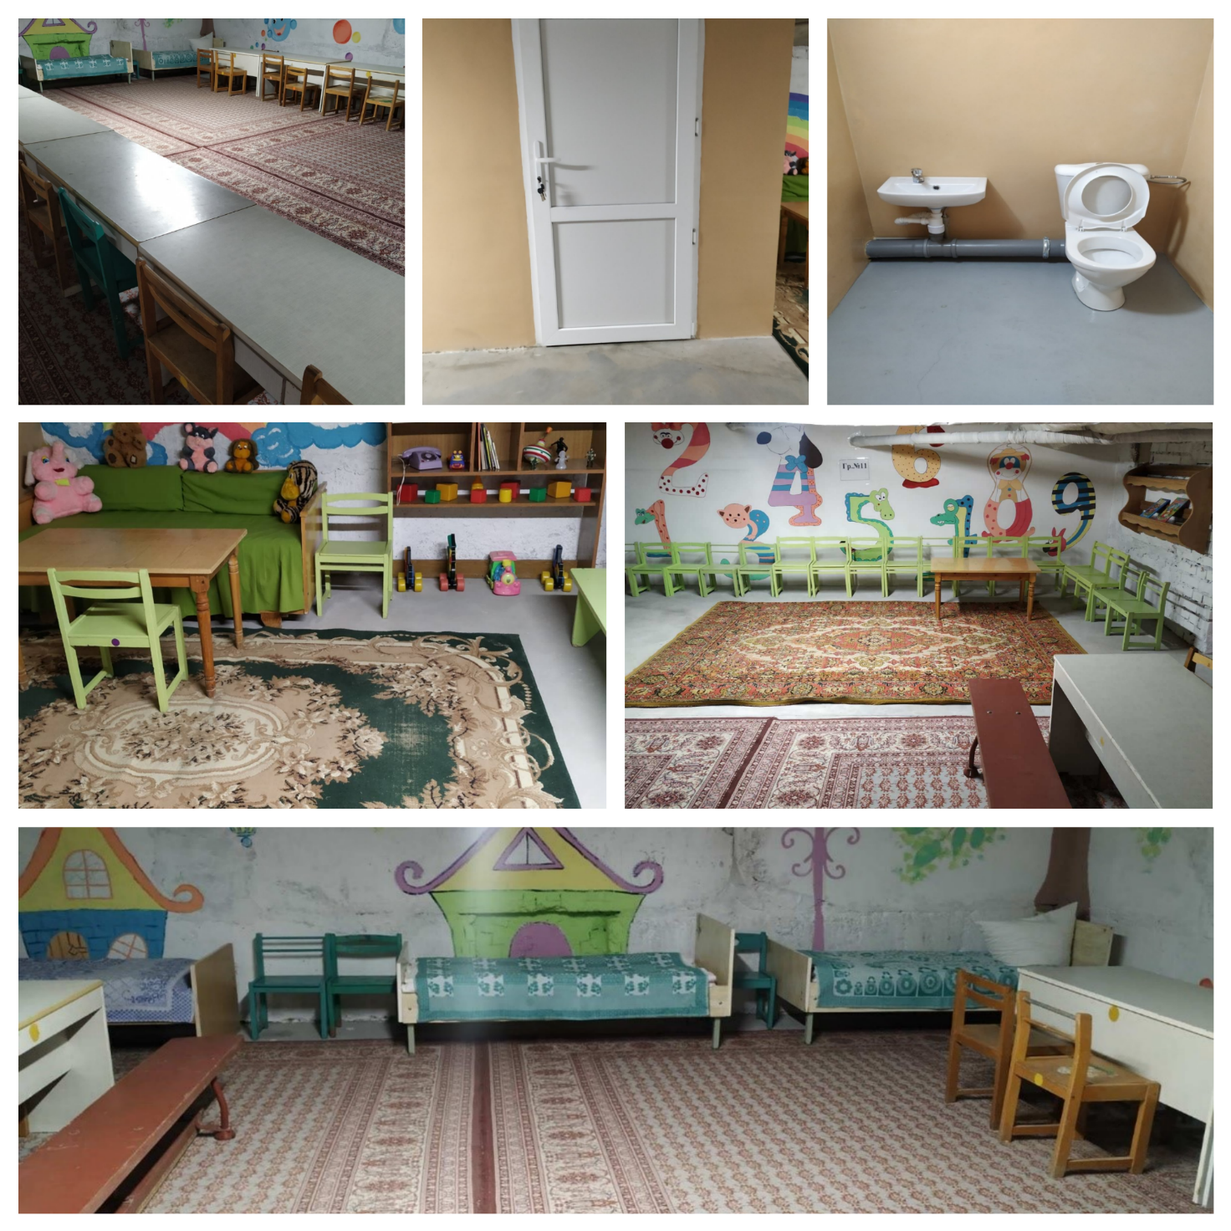
(Рис.1)

- у дошкільному навчальному закладі №5 на суму 487420,00 грн (Рис.2);
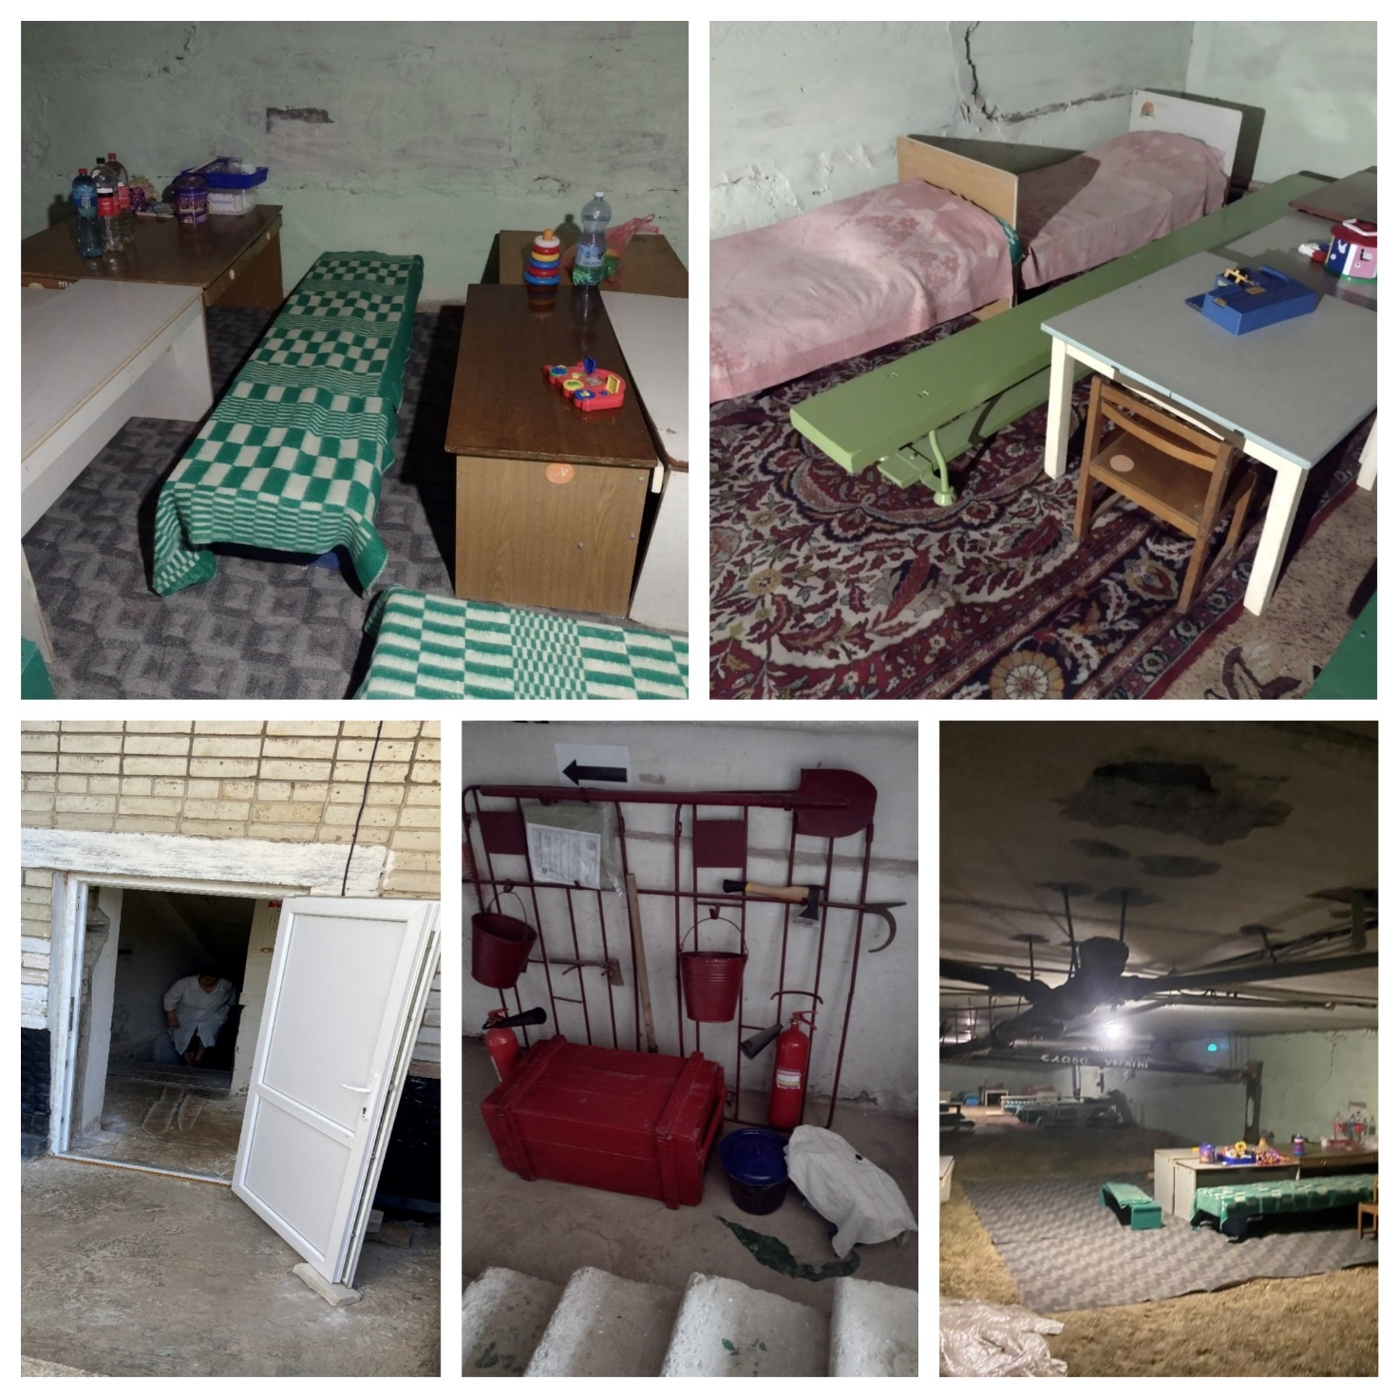
(Рис.2)

- у дошкільному навчальному закладі №7 на суму 913194,00 грн (Рис.3);
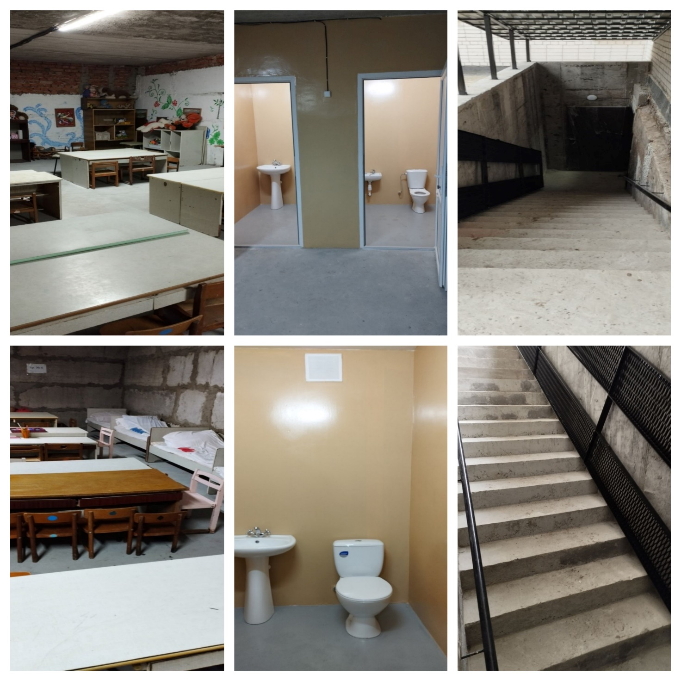
(Рис.3)

- у дошкільному навчальному закладі №11 на суму 855701,00 грн (Рис.4);
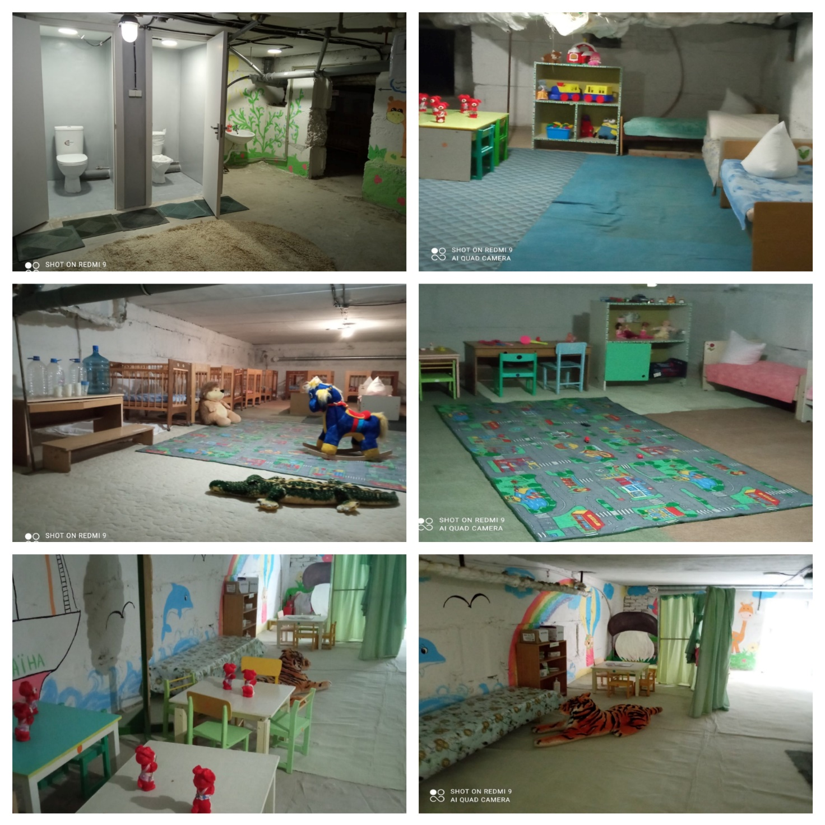
(Рис.4)

- у дошкільному навчальному закладі №12 на суму 863256,00 грн (Рис.5).
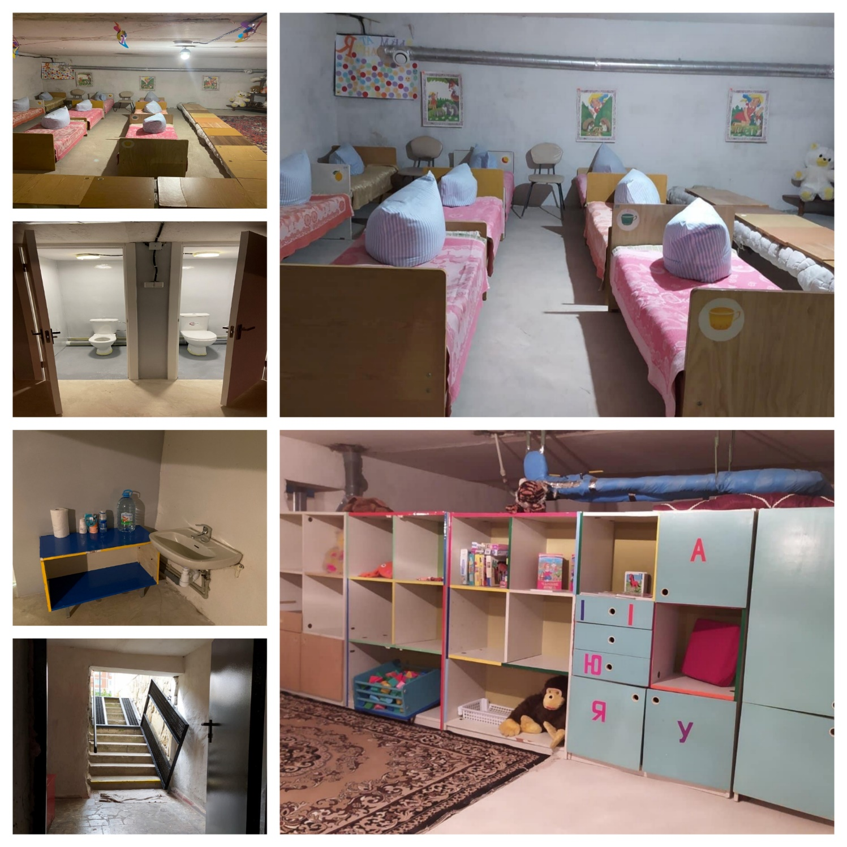
(Рис.5)

Придбано державну символіку, генератори для підвальних приміщень (найпростіше укриття ) на суму 312 050,00 грн, лампи аварійного призначення на суму 67 200 грн, матеріали для проведення косметичних ремонтів господарським способом, дезинфікуючі та миючі засоби, гумові та нітрилові рукавиці, продукти харчування, пальне, папір, медикаменти.
Належним чином оформлені ігрові зони для дошкільнят, зони навчання, психологічного розвантаження, природи, фізкультури, трудової діяльності. В основному розвивальне середовище для дошкільників оснащене матеріалами, виготовленими вихователями власноруч, яскраві, приваблюють око малечі, міцні, добротні.
Створені хороші умови для роботи працівників закладів: оформлені кабінети, кімнати, приміщення закладів мають привабливий естетичний вигляд, спокійну кольорову гаму, прикрашені матеріалами декоративно-прикладного мистецтва, доробками дошкільників, живими квітами, акваріумами.
У закладах загальної середньої освіти технічний стан приміщень задовільний. Виконані косметичні ремонти приміщень власними силами та здійснено поточні ремонти підвальних приміщень (найпростіших укриттів), а саме:
- у Вараському ліцеї №1 на суму 985 201,00 грн (Рис.6);
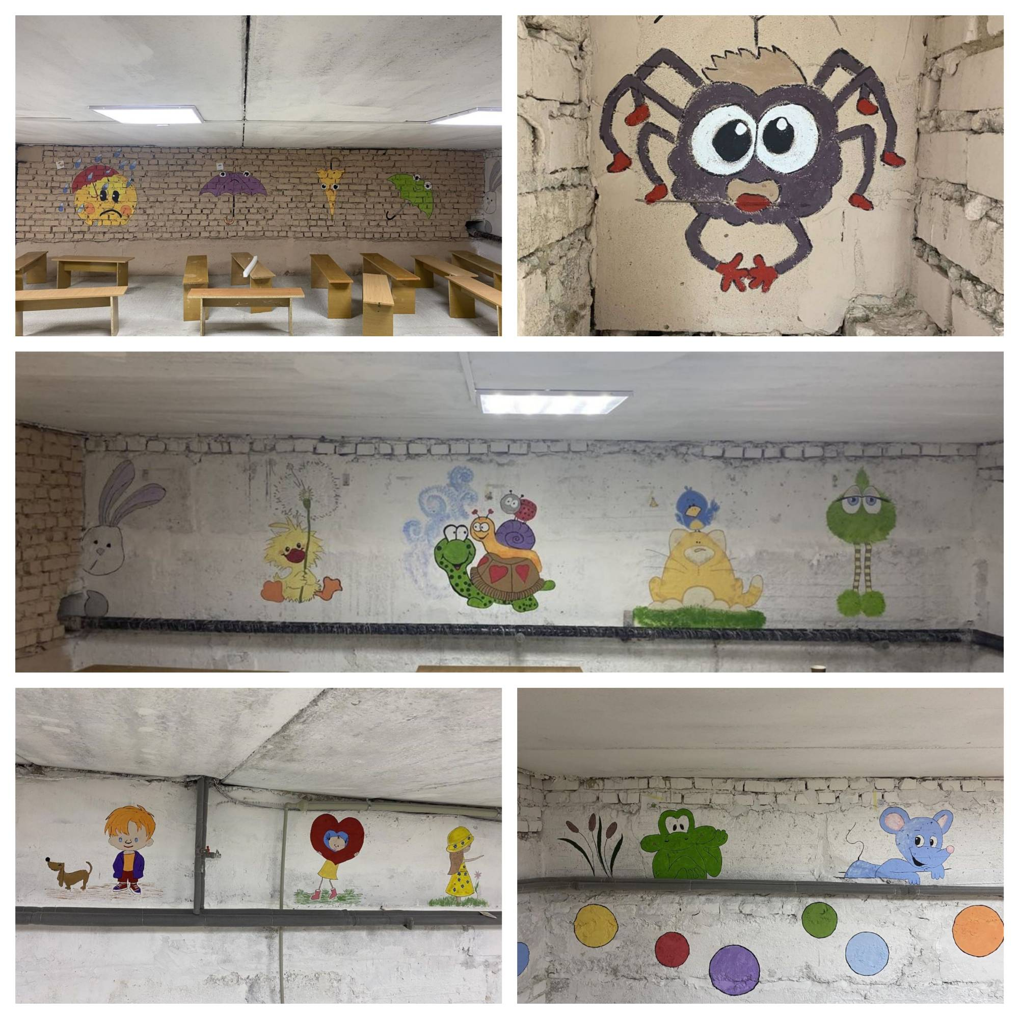
- (Рис.6)

- у Вараському ліцеї №2 на суму 1 493 061,35 грн. А також проведено поточний ремонт холу на суму 368 497,00 грн. (Рис.7);
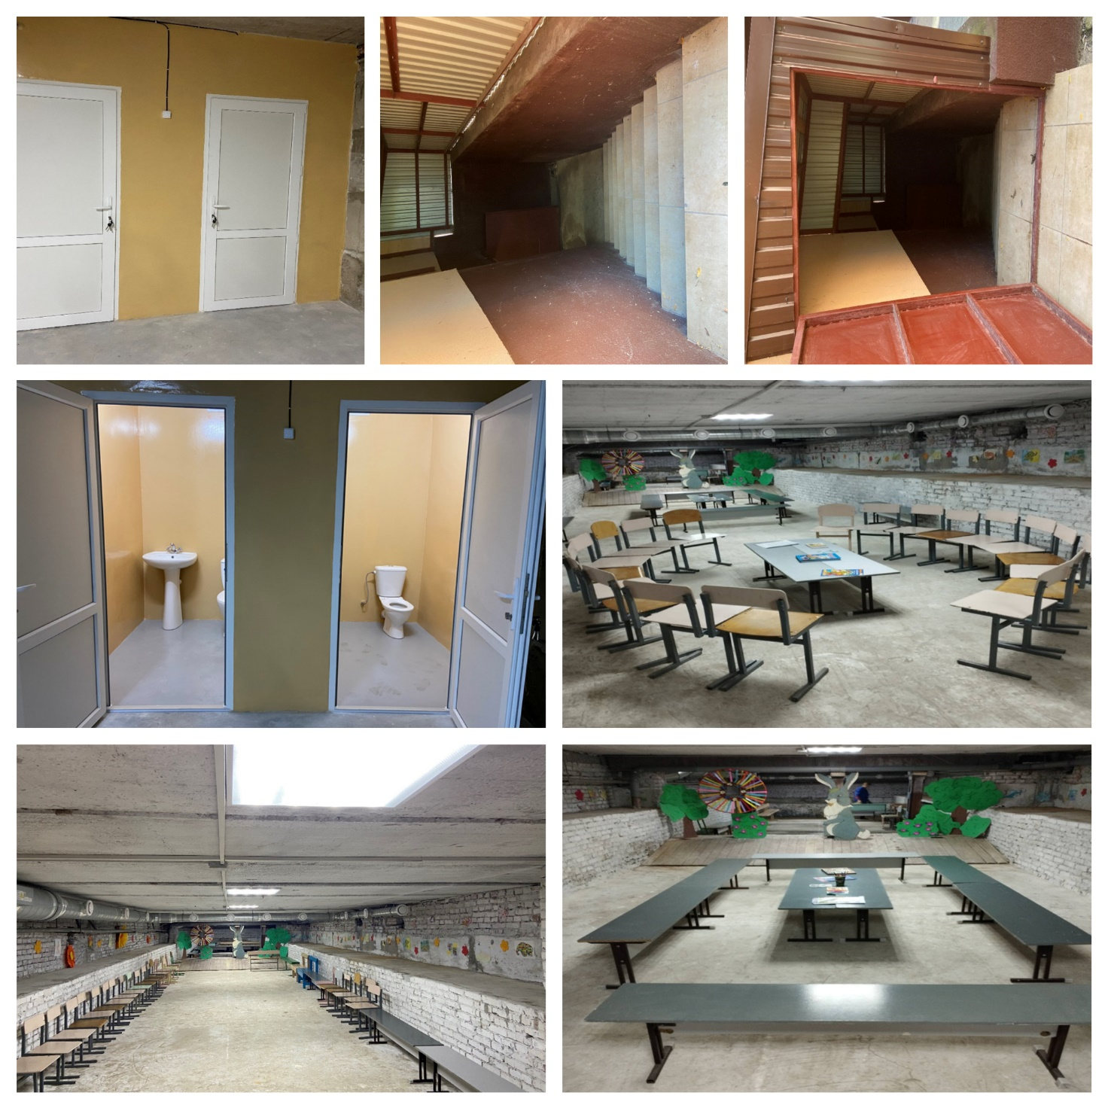
- (Рис.7)

- у Вараському ліцеї №4 на суму 805653,00 грн (Рис.8). Здійснено ремонт локальної мережі на суму 104 995,00 грн;

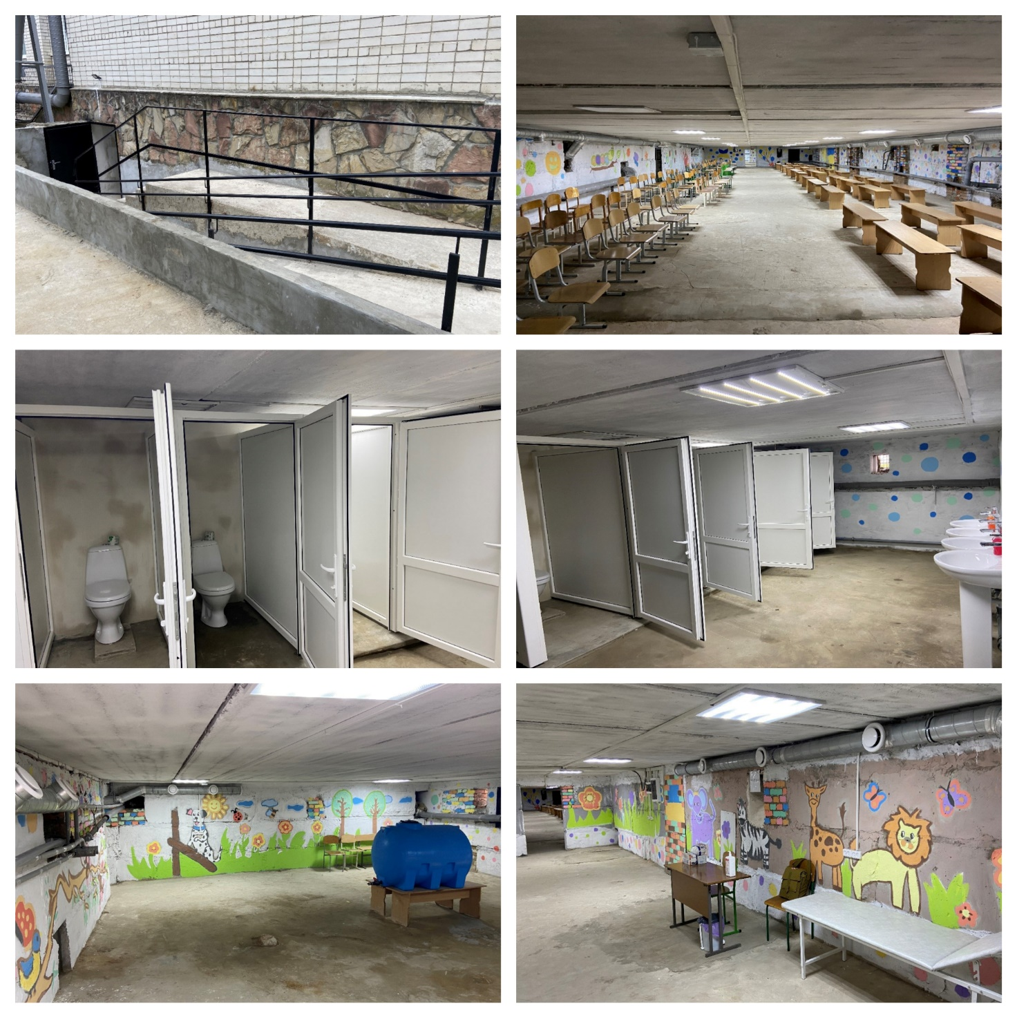
(Рис. 8)

- у Вараському ліцеї №6 на суму 943633,00грн (Рис.9).
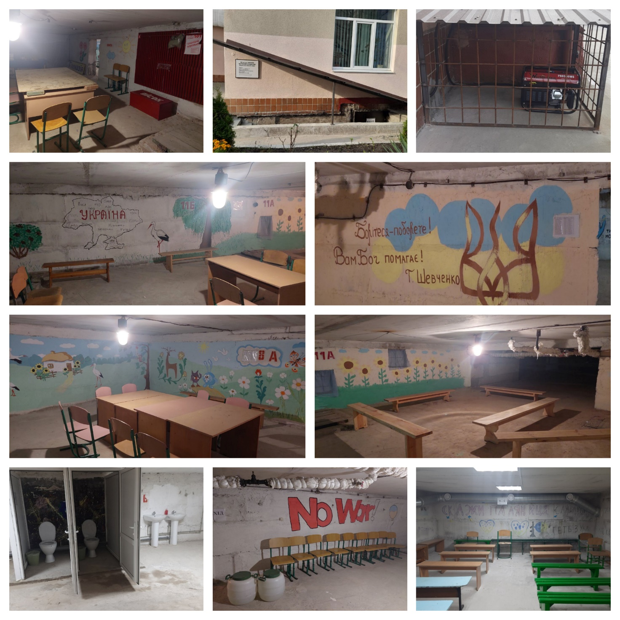
(Рис.9)

У Старорафалівській гімназії було проведено ремонт центрального входу у приміщення гімназії (облицьовано плиткою ганок, облаштовано навіс та пандус), влаштовано відмостку. Проведено влаштування туалету. Загальна вартість робіт склала 760 543,20 грн (Рис.10).
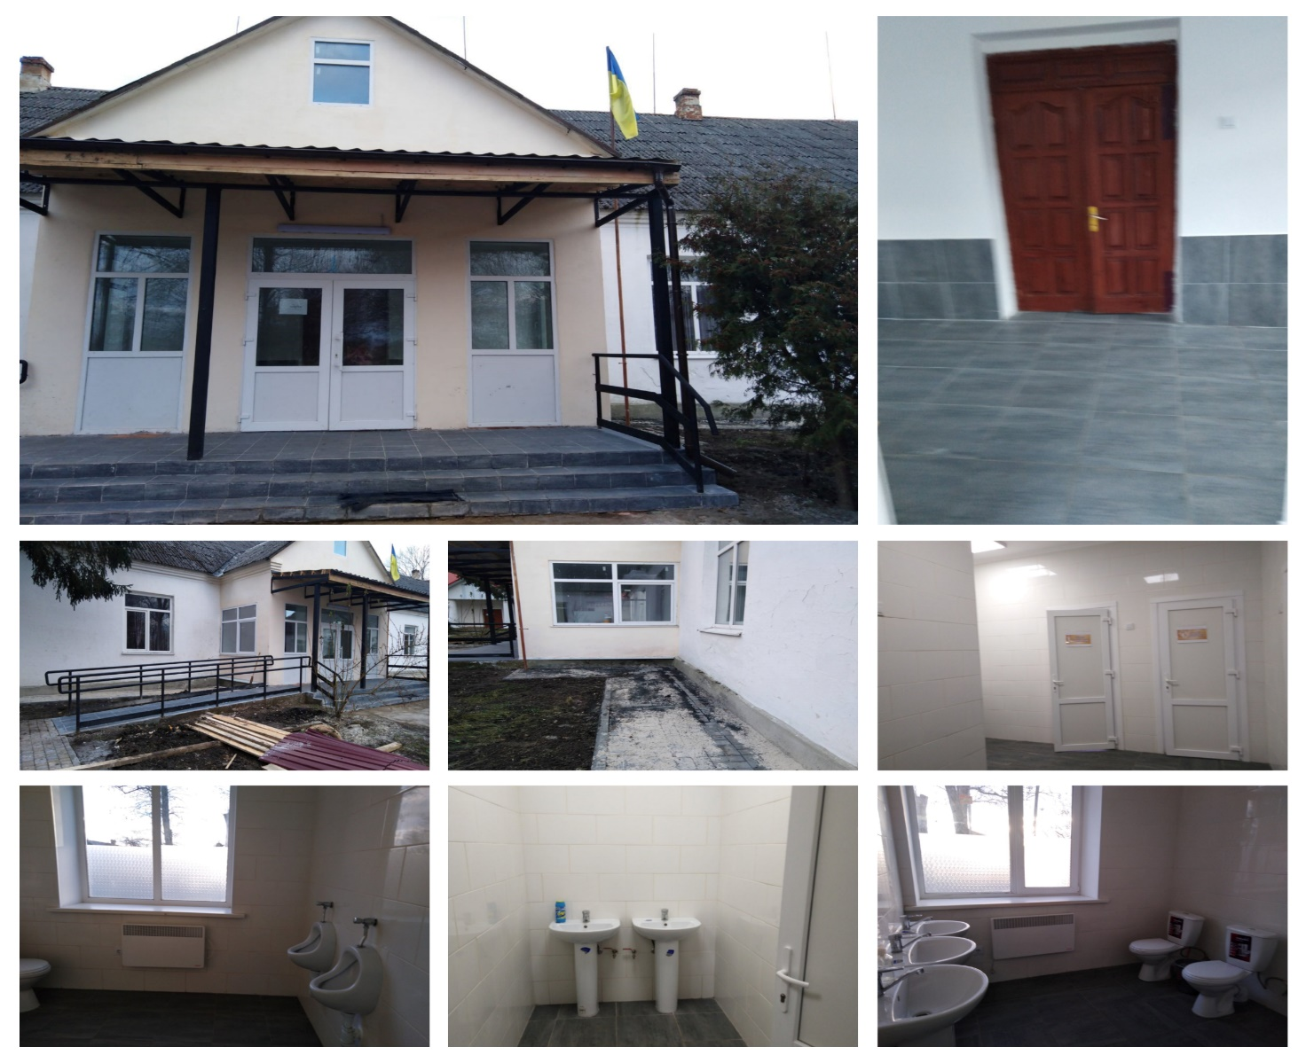
(Рис.10)
Крім того, було проведено аварійні ремонтні роботи по ремонту санітарно-технічних систем, опалювальних систем, електричних мереж. Виконано ряд заходів та проведено підготовку закладів до роботи в опалювальний період.
Придбано державну символіку; ноутбуки для організації дистанційного навчання на загальну суму 1 920 000,00 грн, генератори для підвальних приміщень (найпростіше укриття) на суму 152 900 грн, матеріали для проведення косметичних ремонтів господарським способом, дезинфікуючі та миючі засоби, гумові та нітрилові рукавиці, продукти харчування, пальне, папір, медикаменти.

Позашкільна освіта
53%
24%
У закладах позашкільної освіти зусиллями працівників ЦДЮТ та ДЮСШ виконані косметичні та поточні ремонти. Проведено підготовку до роботи в опалювальний період.
Придбано державну символіку, кубки та медалі, миючі та дезинфікуючі засоби,
папір, корми для тварин, медикаменти.
Вараського інклюзивно-ресурсного центру закуплено медикаменти, папір, миючі та дезинфікуючі засоби.
Персонал закладів забезпечений спецодягом. Території всіх закладів у хорошому стані.

ІІІ. Основні завдання освітньої галузі Вараської міської територіальної громади на 2023 рік:
- оптимізація мережі закладів дошкільної, загальної середньої освіти Вараської міської територіальної громади, створення належних умов їх функціонування та розвитку;
- приведення у відповідність до вимог законодавства про освіту установчих документів підпорядкованих закладів та установ освіти;
- впровадження реформи «Нова українська школа» на рівні базової середньої освіти;
- організаційні заходи щодо створення профільних ліцеїв;
- організаційні заходи щодо початку будівництва закладу дошкільної освіти у с. Більська Воля; закладу загальної середньої освіти с.Сопачів
- зменшення двозмінності навчання в окремих закладах загальної середньої освіти;
-розширення спектру послуг закладів позашкільної освіти в сільській місцевості (відкриття філій спортивних груп, гуртків з використанням бази закладів освіти);
- розширення співпраці із сусідніми громадами;
- встановлення системи відеонагляду у закладах освіти сільської місцевості ;
- удосконалення та розширення діяльності Вараського центру професійного розвитку педагогічних працівників;
- удосконалення змісту освітнього процесу, впровадження нових освітніх технологій; запровадження STEM технологій в освітній процес;
- розширення спектру послуг Вараського інклюзивно - ресурсного центру для закладів освіти громади та надання послуг для закладів освіти сусідніх громад;
- впровадження роботи інклюзивних груп для дітей з особливими освітніми потребами у закладах позашкільної освіти;
- надання якісних освітніх послуг дітям з особливими освітніми потребами; використання або створення ресурсних кімнат у закладах освіти для роботи з дітьми з особливими освітніми потребами;
- оновлення матеріально-технічної бази закладів освіти шляхом придбання нового обладнання, техніки, меблів, матеріалів, малих архітектурних форм, необхідного інвентарю тощо.

Начальник управління Олена КОРЕНЬ

Горайчук А.І 31144

